|  |  |
| --- | --- |
| Gerb-BMSTU_01 | **Министерство науки и высшего образования Российской Федерации**  **Федеральное государственное бюджетное образовательное учреждение**  **высшего образования**  **«Московский государственный технический университет**  **имени Н.Э. Баумана**  **(национальный исследовательский университет)»**  **(МГТУ им. Н.Э. Баумана)** |

ФАКУЛЬТЕТ «Информатика и системы управления»

КАФЕДРА «Программное обеспечение ЭВМ и информационные технологии»

**ОТЧЕТ**

*к лабораторной работе №2*

*По курсу: «Экономика программной инженерии»*

*Тема: «Определение ресурсов и затрат для проекта»*

Студент ИУ7-81Б

Волков Г. В.

Вариант 3

Преподаватель

Барышникова М. Ю.

Силантьева А. В.

*2024 г.*

**Задание для тренировки**

**Вариант 3**

1. Дополнить временной план проекта, подготовленный на предыдущем этапе (лабораторная работа № 1), информацией о ресурсах и определить стоимость проекта.
2. Для этого заполнить ресурсный лист в программе MS Project, принимая во внимание, что к реализации проекта привлекается не более 10 исполнителей.
3. Предусмотреть, что стандартная ставка ресурса составляет 200 руб./день.
4. Произвести назначение ресурсов на задачи в соответствии с таблицей. С учетом того, что квалификация ресурсов одинаковая, при назначении ресурсов использовать процент загрузки.
5. Для выполнения работ С и Е предусмотреть назначение материального ресурса стоимость 100 рублей за штуку и расходом 2 штуки для работы С и 5 штук для работы Е.

|  |  |
| --- | --- |
| Название работы | Количество  исполнителей  (чел.) |
| Работа A | 5 |
| Работа B | 7 |
| Работа C | 1 |
| Работа D | 3 |
| Работа E | 2 |
| Работа F | 3 |
| Работа G | 6 |
| Работа H | 1 |
| Работа I | 5 |

**Ход работы**



Ресурсы добавлены

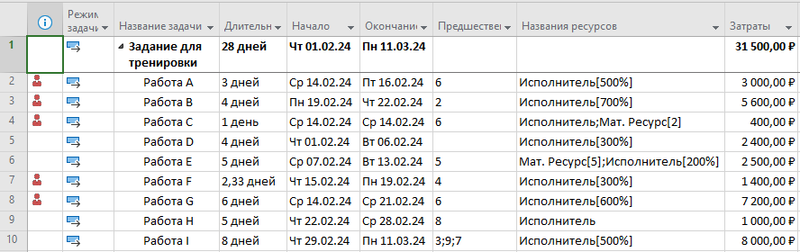

Ресурсы назначены задачам

**Результат**

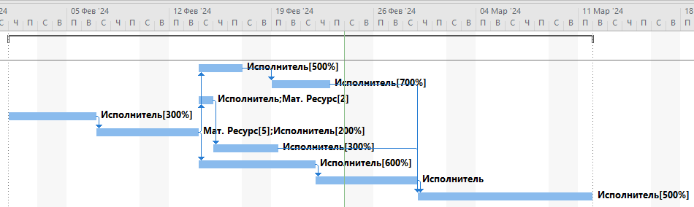

Можно видеть, что проект обойдётся в 31500 рублей. Также можно сделать вывод о том, что 10 исполнителей недостаточно.

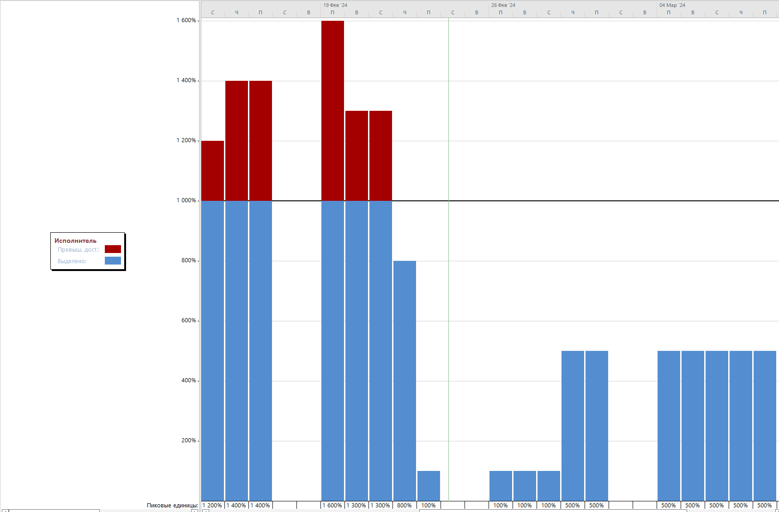

Необходимо минимум 16 исполнителей, либо убрать перекрытие у некоторых задач.

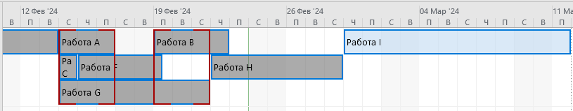

**Основное задание**

**Цель работы**

Лабораторная работа № 2 выполняется на основе лабораторной работы № 1 и нацелена на освоение возможностей программы Microsoft Project для работы с ресурсами.

**Содержание проекта**

Команда разработчиков из 16 человек занимается созданием карты города на основе собственного модуля отображения. Проект должен быть завершен в течение 6 месяцев. Бюджет проекта: 50 000 рублей.

**Задание 1**

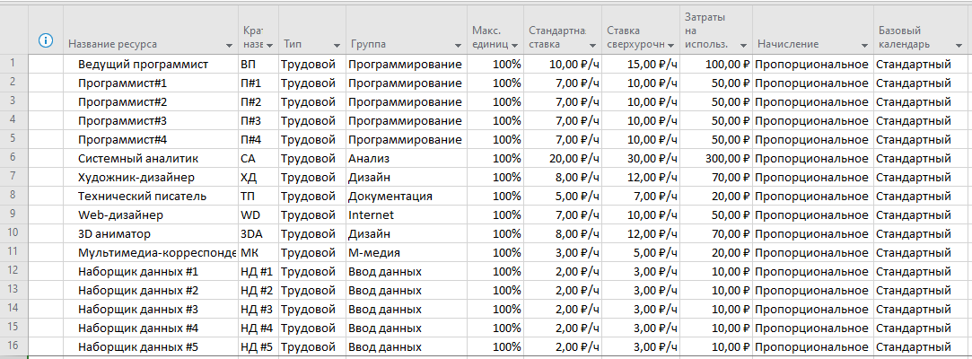

Заполнен список ресурсов в соответствии с заданием.

**Задание 2**

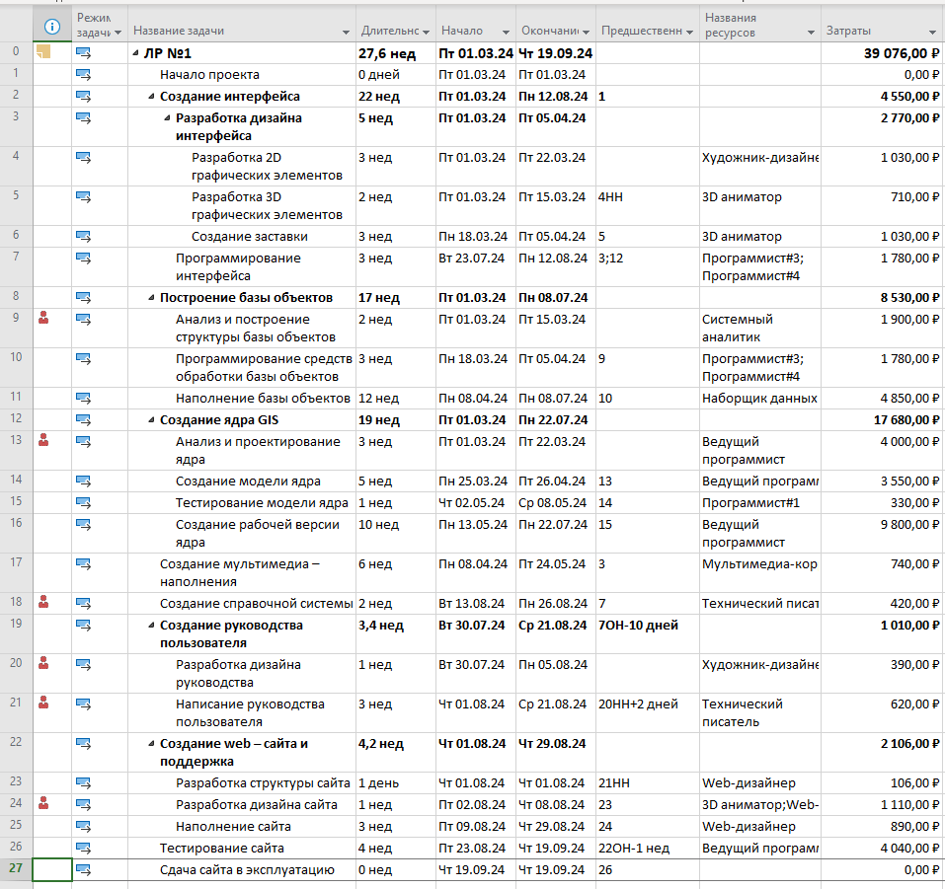

Назначен список задач. Возникают перегрузки в задачах 9, 13, 18, 20, 21, 24.



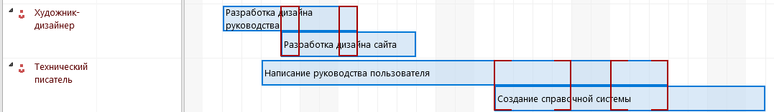

Перегружаются системный аналитик, художник-дизайнер и технический писатель. Все перегрузки возникают из-за того, что один специалист задействуется одновременно в нескольких задачах.

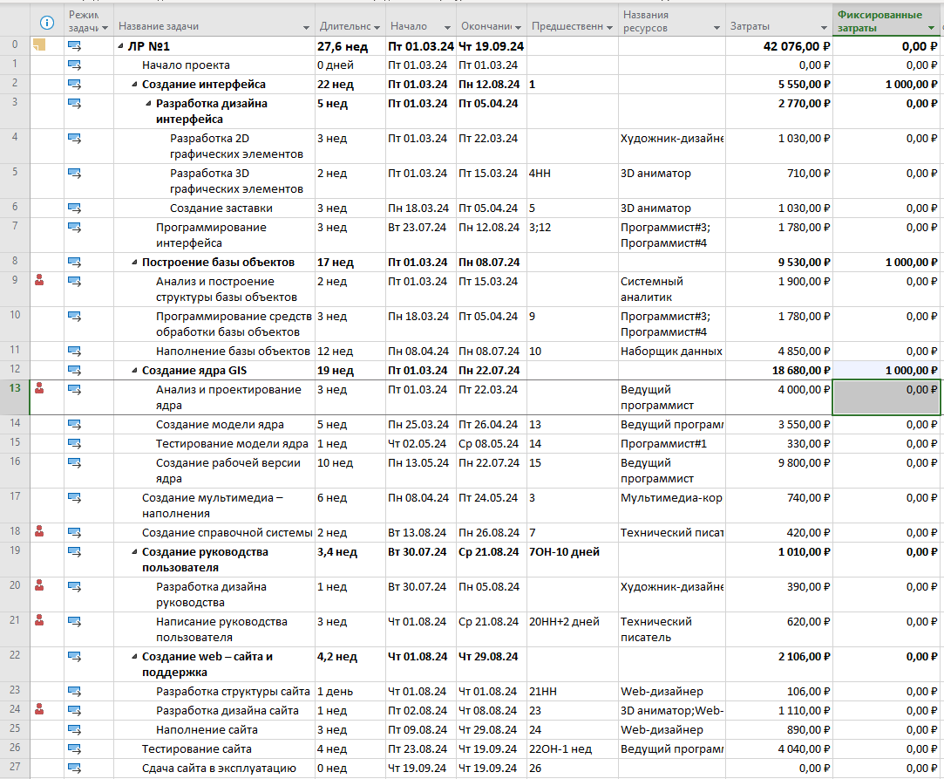

Добавлены фиксированные затраты.



Создан ресурс для аренды дополнительного сервера. Так как аренда, то трудовой тип.

Ресурс назначен на задачу 8. Его затраты 6210 рублей.

Общая стоимость проекта составит 48 296 рублей.

**Задание 3**

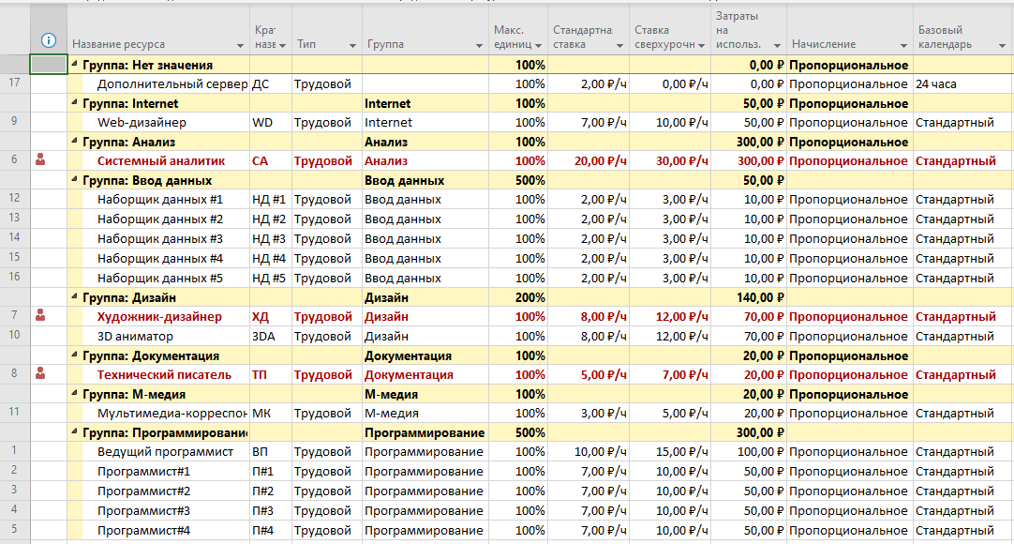

Произведена структуризация задач по группам.

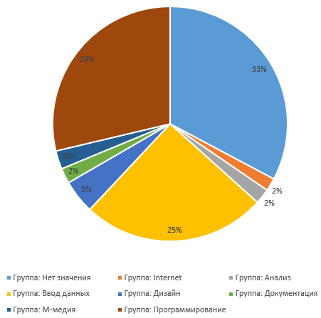

Представление в графическом виде информации о затратах по структурным группам ресурсов.

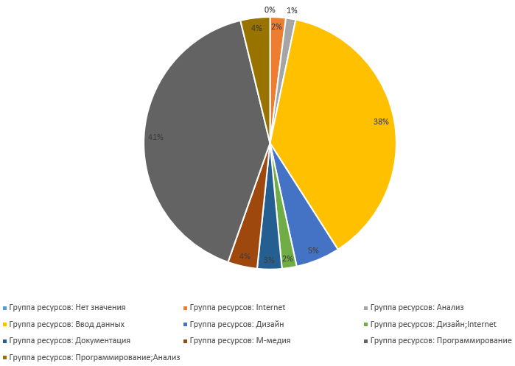

Представление трудозатрат по тем же группам ресурсов.

**Вывод**

Большую часть затрат составляет аренда сервера, работа программистов и ввод данных, всего 87%. Больше всех работают разработчики и команда ввода данных, поэтому на них уходит значительная часть бюджета. В целом по проекту отплата сотрудников соответствует их трудозатратам.

Общая стоимость проекта составила 48 286 рублей, уложились в бюджет 50 000 рублей. Общее количество трудозатрат 9 473 часа.